Тест 3. Движение и взаимодействие тел.
I вариант.

1. Явление сохранения скорости тела при отсутствии действия на него других тел называют…
А. механическим движением
Б. инерцией
В. движением тела
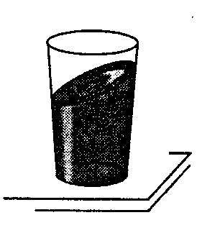
Г. состоянием покоя точек тела
2. Рассмотрев положение чая в
стакане на столике в вагоне, ответьте,
как движется вагон.
А. набирает скорость Б. тормозит
В. равномерно движется Г. покоится
3. Если на тело действуют другие тела, то его скорость…
А. не изменяется, тело находится в покое
Б. не изменяется, тело движется прямолинейно и равномерно
В. увеличивается или уменьшается
Г. изменяет только направление
4. Конькобежец, бросая камень со скоростью 40 м/с, откатывается назад со скоростью 0,4 м/с. Во сколько раз масса конькобежца больше массы камня?
А. в 1,6 раз Б. в 100 раз
В. в 10 раз Г. массы одинаковы
5. Выразите 350 г в кг.
А. 0,35 кг Б. 3,5 кг
В. 35 кг Г. 350 г
6. По какой формуле вычисляется плотность вещества?
А. $ρ=v⋅t$ Б. $ρ=\frac{S}{v}$
Б. $ρ=m⋅V$ Г. $ρ=\frac{m}{V}$
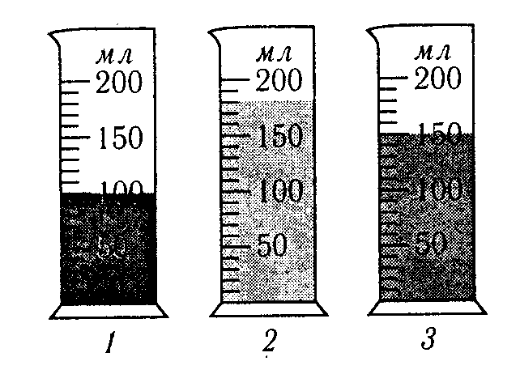
7. В трех мензурках налиты разные жидкости одинаковой массы. В каком сосуде жидкость имеет наибольшую плотность?
А. 1
Б. 2
В. 3
Г. плотности одинаковы
8. Какова масса айсберга длиной 40 м, шириной 15 м, толщиной 3 м?
А. 2000 т Б. 1800 т В. 1200 т Г. 1620 т
9. Масса пустого сосуда равна 560 г. Когда его целиком наполнили бензином, его масса стала равна 3,4 кг. Какова вместимость сосуда?
А. 100 см³ Б. 0,1 дм³ В. 400 см³ Г. 1000 см³
10. Найдите массу алюминиевого цилиндра.
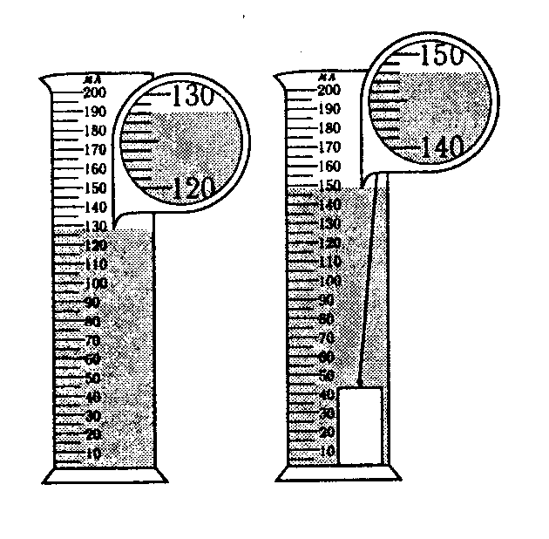
А. 120 г
Б. 140 г
В. 54 г
Г. 102 г

Тест 3. Движение и взаимодействие тел.
II вариант.

1. Если на тело не действуют другие тела, то оно …
А. находится в покое Б. движется
В. движется с изменяющейся скоростью
Г. находится в покое или движется прямолинейно равномерно
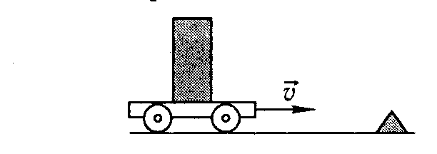
2. В какую сторону упадет брусок с тележки, если она натолкнется на препятствие?
А. вправо
Б. вперед
В. назад
Г. влево
3. Если два тела взаимодействуют между собой и первое из них после взаимодействия движется с большей скоростью, то говорят, что…
А. массы этих тел равны
Б. масса первого тела больше массы второго
В. масса первого тела меньше массы второго
Г. это не связано с массами тел
4. При пережигании нити, стягивающей пружину, тележка А получает скорость 5 м/с, а тележка Б – 2 м/с. У какой тележки масса больше и во сколько раз?
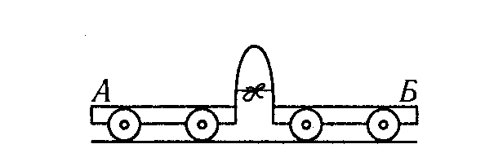
А. А; в 10 раз
Б. Б; в 10 раз
В. А; в 2,5 раза
Г. Б; в 2,5 раза
5. Сколько килограммов содержат 0,75 т?
А. 0,75 кг Б. 7,5 кг
Б. 75 кг В. 750 кг
6. Размеры брусков одинаковы. Какой из них имеет наибольшую массу? Наименьшую массу? 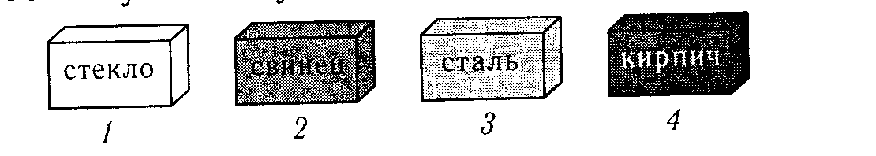
А. 2; 4 Б. 1; 2
В. 2; 3 Г. 3; 4
7. В топливный бак вместимостью 100 л налито горючее плотностью 0,85 г/см³. Определите массу горючего в баке. Какой путь проедет автомобиль после заправки горючим, если 10 кг топлива хватает на 100 км?
А. 100 кг; 300 км Б. 85 кг; 850 км
В. 45 кг; 500 км Г. 80 кг; 1000 км
8. Чугунный шар имеет массу 4,2 кг при объеме 700 см³. Найдите объем полости в шаре?
А. 100 см³ Б. 50 см³
В. 200 см³ Г. 150 см³
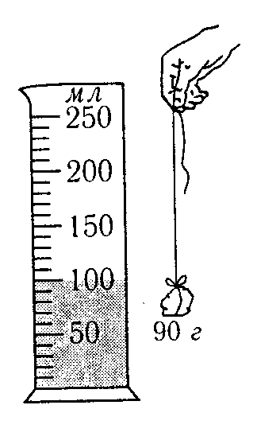
9. Какой уровень займет вода в мензурке, если в нее опустить кусок кирпича?
А. 200 мл
Б. 250 мл
В. 150 мл
Г. 50 мл

